**Los conectores de texto**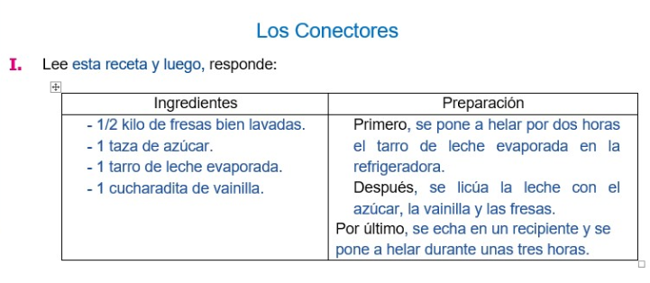

¿Qué indican las palabras destacadas? Las palabras destacadas son: primero, después, por último…….

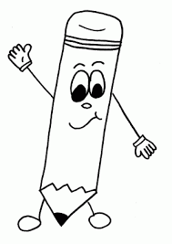Los conectores son palabras o grupos de palabras que se emplean en un texto para relacionar ideas. Pueden ser de diferentes clases, según el tipo de relación que establecen.

**Tipo de Relación:**

1. **Adición:** sirven para añadir una idea que amplía la información**, Estos son:**

 y, ni, también, además, asimismo, más aún, etc.

**Ejemplo:**

Nos dieron galletas **además** de refrescos.

1. **Contraste** (expresa oposición): en cambio, pero, sin embargo, no obstante, por el contrario, etc. Ejemplo:

No fuimos al parque, **pero**, nos trajeron boletas para asistir a cine.

1. **Consecuencia** (manifiesta un efecto): por lo tanto, así que, por eso, por tanto, en conclusión, en consecuencia, etc. Ejemplo:

Los niños que no leen los mensajes de la profesora, ni escuchan los audios, no van a entender nada, **por lo tanto**, seguirán interrumpiendo la clase.

1. **Secuencia** (indica sucesión temporal): antes, después, más tarde, luego, a continuación. etc. Ejemplo:

Ahora les estoy indicando los conceptos, **a continuación**, deben hacer el mapa conceptual.

**ACTIVIDADES**

1. Observa el video:

<https://www.youtube.com/watch?v=-CDDmaMPb2k>

1. Elabore un mapa conceptual del tema.
2. Con cada conector que viene en la parte de arriba escriba una oración, que tenga sentido, donde no repita palabras, que sea construcción de un niño de grado 5. Por ejemplo, **no** escribir oraciones como: Mi mamá me compro un jugo, pero también una galleta. Mi mamá…mi papá…Esas no son válidas …debe pensar y trabajar ya como niño de grado 5.
3. Escriba tres ejemplos de conectores que menciona el video
4. Redacte un texto hablando del coronavirus, donde debe utilizar por lo menos 7 conectores de los vistos. Envíe un audio leyendo ese texto.(plazo abril 17 sábado)